|  |  |
| --- | --- |
|  | **Министерство науки и высшего образования Российской Федерации**  **Федеральное государственное бюджетное образовательное учреждение**  **высшего образования**  **«Московский государственный технический университет**  **имени Н.Э. Баумана**  **(национальный исследовательский университет)»**  **(МГТУ им. Н.Э. Баумана)** |

ФАКУЛЬТЕТ **Информатика и системы управления**

КАФЕДРА **Компьютерные системы и сети (ИУ6)**

НАПРАВЛЕНИЕ ПОДГОТОВКИ **09.04.01 Информатика и вычислительная техника**

МАГИСТЕРСКАЯ ПРОГРАММА **09.04.01/12 Интеллектуальный анализ больших**

**данных в системах поддержки принятия решений.**

**Отчет**

**по лабораторной работе № 8**

**Вариант № 2**

**Название:** потоки

**Дисциплина:** языки программирования для работы с большими данными

|  |  |  |  |  |
| --- | --- | --- | --- | --- |
| Студент | ИУ6-23М |  |  | А.С. Бояринов |
|  | (Группа) |  | (Подпись, дата) | (И.О. Фамилия) |
|  |  |  |  |  |
| Преподаватель |  |  |  | П.В. Степанов |
|  |  |  | (Подпись, дата) | (И.О. Фамилия) |

Москва, 2023

**Цель:**

**Задания:**

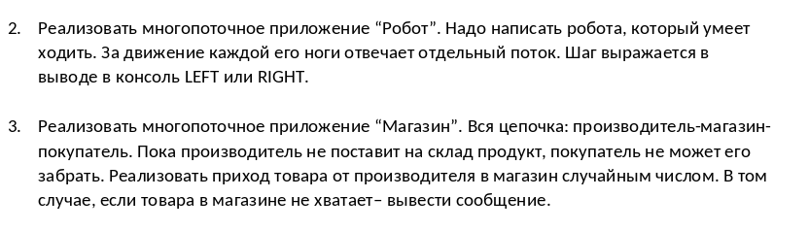

Листинг 1 – Класс Робот

public class Robot {

private Leg rightLeg = new Leg();

private Leg leftLeg = new Leg();

public void move(int steps) {

for (int i = 0; i < steps; i++) {

rightLeg.run();

leftLeg.run();

}

}

static class Leg implements Runnable{ // Интерфейс Runnable — это задача, которую выполняет поток, то есть код.

// Интерфейс содержит основной метод run() — в нём и находится точка входа и логика исполняемого потока.

//Реализовать интерфейс Runnable и метод run().

//Создать экземпляр Thread и передать в конструктор свой Runnable (экземпляр класса, реализующий этот интерфейс).

static final String LEFT = "LEFT";

static final String RIGHT = "RIGHT";

static int legCount = 0;

private final Object key = new Object();

final String leg;

Leg() {

if(legCount%2 == 0){

this.leg = RIGHT;

} else {

this.leg = LEFT;

}

legCount++;

}

@Override

public void run() {

synchronized (key) {

System.out.println(this.leg);

}

}

}

}

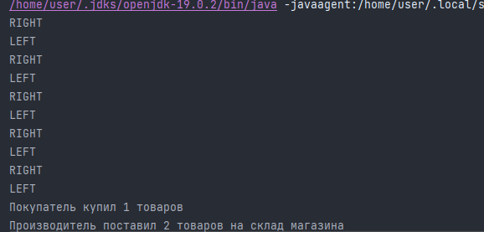

Рисунок 1 – Результат работы программы

**Вывод:** во время выполнения лабораторной работы были изучены потоки в java.